Szituáció:

Vetélkedőt szerveznek a térség iskolái között.
A ti csapatotok is benevezett.
A vetélkedőt Petneházán rendezik.

Első feladat: fel kell készülnöd a településből!
1.rész

A felkészüléshez használd a Google keresőjét!
(de figyelj, mert nem biztos a Google első találata adja számodra a megfelelő információkat!)

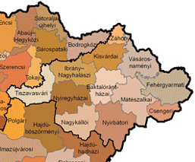
- Melyik kistérségbe tartozik Petneháza?
.....

- Hány település tartozik még ide? Sorold fel őket!
......

- Mennyi a kistérség területe?
......

- Keress rá Petneháza településre a Google térképen!
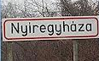
Milyen messze van Nyíregyházától? (Google térkép útvonaltervező) Hogyan lehet oda eljutni? Milyen településeket érintünk? Hányas számú úton kell haladnunk? (Nyíregyházáról indulva)
.......

- Van-e Petneházának honlapja? Ha igen, mi a címe?
........

- Keresd meg a település rövid történetét és olvasd el és jegyzeteld le a legfontosabb eseményeket!
..........


- Milyen nevezetességei vannak?
.........

- Milyen nemzetiségek laktak a településen?
........

- Mi őrzi az 1848-49-es szabadságharc emlékét?
........

- Van-e forrás a környéken? Hol található? Mi a neve?
.......

- Hányan laknak a településen!
.......

- Mi az irányítószáma?
.........

- Mi a Polgármesteri Hivatal címe?
.........

- Mikor van nyitva a Polgármesteri Hivatal?
.........

- Ki a jelenlegi Polgármester?
......


- Óvoda hol van? Mi a neve?
.......

- Keresd meg az Orvosi Rendelő címét!
........

- Mi az Orvosi Rendelő telefonszáma?
.........

